Школа – территория закона

Права человека в школе

Правозащитная газета Юниорского союза «Дорога»

№ 7, ноябрь 2003 г.
текстовая версия

Новости
1-3 ноября Юниорский союз «Дорога» провел для школьников Петрозаводска выездной семинар под названием «Права человека в школе». Участвуя в ролевых играх, ребята смогли узнать историю возникновения прав человека, учились защищать свои права в условиях современной школы.

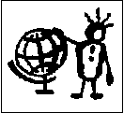
4 ноября были подведены итоги первого этапа конкурса «Права человека в современном мире». 210 школьников со всего Северо-запада прислали свои творческие работы, из которых жюри выбрало 20 лучших. Авторы этих работ приедут в конце ноября на финал в Петрозаводск, где примут участие в трехдневной ролевой игре. 6 победителей получат ценные призы и отправятся на финал финалов в Москву.

Тема номера
Итоги первой четверти

Как я не стала двоечницей
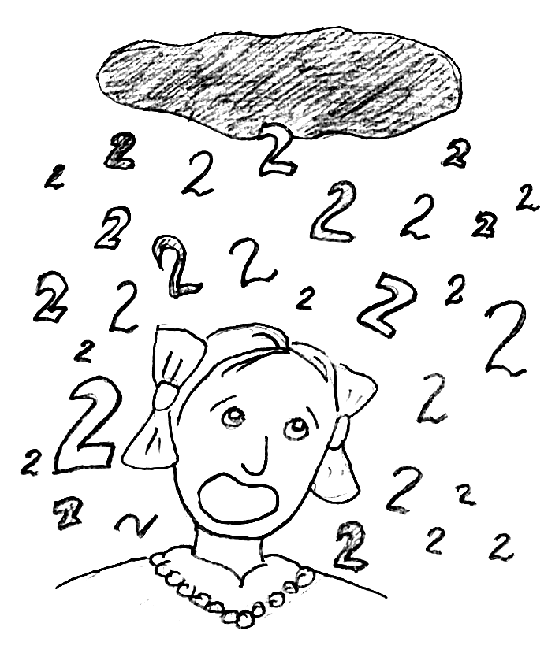
В начале урока биологии к нам пришла завуч по воспитательной работе и 20 минут рассказывала о ближайшем школьном мероприятии.
После этого мы проходим новую тему и… звенит звонок. Радости ребят не было предела – закончился девятый урок, и можно идти домой! Но учитель останавливает собравшихся домой школьников: «Не торопитесь! Мы еще не написали тест по прошлой теме!»
Я говорю: «Извините, но уже прозвенел звонок, сейчас наше личное время,» – и начинаю собирать портфель. Но педагог ответил: «Уйдешь – поставлю двойку за тест.»
Я встала и ушла. Но учитель не собирался отпускать остальных. На следующий день в журнале напротив моей фамилии появилась двойка по биологии.
Перед следующим уроком биологии я хотела объяснить учителю, что она не имела права ставить мне двойку за то, что я ушла после звонка.
Подхожу к кабинету, придумываю умные и убедительные слова, но в классе нас встречает совсем другой педагог:
- Здравствуйте, садитесь. Меня зовут Валентина Ивановна. Ваша учительница на курсах, а я буду её заменять. Я уже на пенсии, мой педстаж – 50 лет. На моих уроках вы обязаны вести себя идеально, иначе буду ставить двойки за поведение.
Из всего десятого класса вести себя примерно смогли только 15 человек. Они получили за урок «5». Остальные - «2».
Я подошла к Валентине Ивановне на следующий день и попросила убрать эти оценки. Дело в том, что такого предмета, как поведение, не существует, поэтому ставить двойку по биологии за нарушения дисциплины нельзя. И тест, написанный на перемене, оценивать тоже нельзя. Она удивилась моей наглости, но пообещала исправить все двойки. Я успокоилась и забыла об этом.
Но в конце четверти обнаружилось, что мне и еще троим моим одноклассникам грозит итоговая двойка. Курсы у нашей учительницы закончились, а Валентина Ивановна вернулась на пенсию. Своего обещания исправить двойки она не выполнила.
Я попыталась добиться от учителя биологии, чтобы эти двойки были всё-таки исправлены. Но не тут-то было: «Оценка заслуженная. В следующей четверти веди себя нормально, не выпендривайся, тогда поставлю хорошую оценку».
Эта история могла бы закончиться на грустной ноте, если бы не один скромный листочек. Вечером я написала письменную жалобу директору школы с просьбой ликвидировать несправедливые оценки, а на следующий день отнесла его администрации. Директор тоскливым взглядом окинула мое заявление и сказала: «Иди на уроки, я тебя вызову».
Через два часа меня вызывают в кабинет директора: «Радуйся, убрали мы твои двойки. За четверть «4» получишь. Но больше с учителями не пререкайся, пожалуйста».
Оценки за поведение – и хорошие, и плохие – ликвидировали у всех моих одноклассников. Не знаю, уменьшилось ли после этого количество отличников, но на четыре двоечника в школе стало меньше. Вот так защитой своих прав можно бороться за успеваемость!

Каникулы без Ньютона
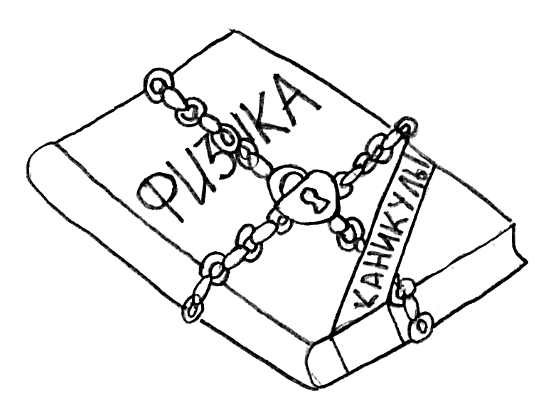
В моей школе очень перегруженная программа обучения. Я уже давно стал замечать, что учительница физики считает свой предмет самым важным и нужным для нынешней молодёжи. Поэтому она пытается дать ученикам все возможные и невозможные знания по своему предмету. Так как педагог не успевает выложить все эти чрезмерные знания на уроке, то он задаёт изучать большую часть материала дома.
Каникулы не стали исключением. Наша учительница задала мне за неделю каникул сделать доклад об известном физике Исааке Ньютоне. Причём она сказала, что доклад не должен быть меньше пяти альбомных листов. Вроде, каникулы придумали для того, чтобы ученики могли отдыхать? Но нашему учителю физики слово «отдых» незнакомо!
Так как я хотел использовать каникулы по назначению, т.е. отдохнуть, я отправился прямиком в кабинет директора. Когда я рассказал про своё домашнее задание директору, к моему великому удивлению, директор сказала, что она выяснит, в чём дело. Если окажется так, что домашнее задание действительно огромное и за каникулы его сделать невозможно, то она поговорит с учителем и попросит это задание отменить.
И вот - ура! Справедливость восторжествовала! На следующий день учительница физики сделала объявление: «Я решила отменить все домашние задания, которые я задала вам на каникулы!» И все ребята со счастливыми лицами и с лозунгами – «Да здравствует учитель физики и его светлая, умная голова!» – отправились по домам.

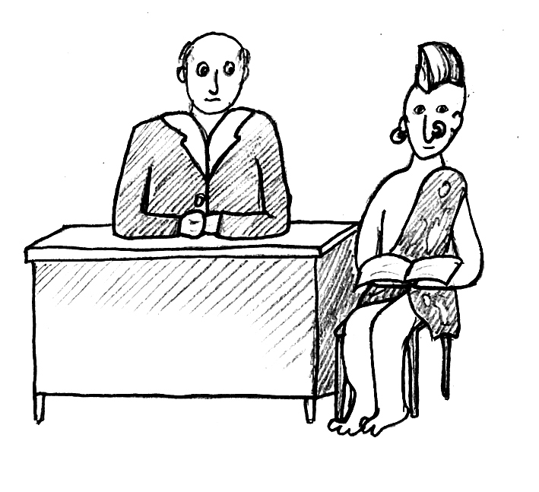
Голоса Интернета
Пирсинг учебе не помеха
В прошлом номере мы опубликовали письмо школьника, в котором он рассказывал о том, как его не пускали на урок из-за пирсинга. Мы посоветовали ученику подать директору письменное заявление с просьбой провести дисциплинарное расследование по фактам нарушения прав ребенка. Как ситуация развивалась дальше – в новом письме этого ученика.

Здравствуйте!

Спасибо за совет, за мнение.
Ситуация разрешилась следующим образом: я посещаю уроки, имея пирсинг в брови. Администрация лицея, собрав круглый стол (я, мой родитель, директор, заместитель директора по учебно-воспитательной работе, социальный педагог, психолог, классный руководитель и тот самый педагог), все-таки смогла убедить учителя в том, что в данной ситуации он не прав и своими поступками нарушает мои права.
Но! Теперь педагог относится ко мне предвзято, сознательно занижает мне оценки и поставил себе самоцель вывести мне за полугодие неудовлетворительную оценку... Видимо, будет прецедент апелляции итоговой оценки.

От редакции: советуем реагировать на каждый факт предвзятого отношения, не дожидаясь конца четверти. Желаем удачи!

Редко, но метко
Наш опрос
Редакция газеты «Школа – территория закона» попросила школьников оценить, как обстояли дела с правами человека в их школах в первой учебной четверти. И вот что получилось.

Отвратительно. Учителя нарушают наши права хоть и редко, но метко!

Вася

Нормально. У нас все знают о правах человека и умеют их защищать.

Петя

Нормально, по крайней мере, мои права никто не нарушал.

Аня

Отвратительно! Учителя не считаются с мнением ученика. Вообще в этой четверти творится ужас. Ученик во всем виноват!

Настя

Отвратительно. Наши учителя забывают о том, что у учеников тоже есть права.

Саша

Отлично. Мы все друг друга хорошо знаем. И учителя знают, что мы очень хорошо знаем свои права.

Наташа

Отвратительно! Нас вечно унижали и ставили несправедливые оценки.

Андрей, Света

Нормально. Первая четверть была ничего, учителям мы еще не надоели. А вот что будет дальше – еще неизвестно. Хотя и сейчас нарушения бывают.

Маша

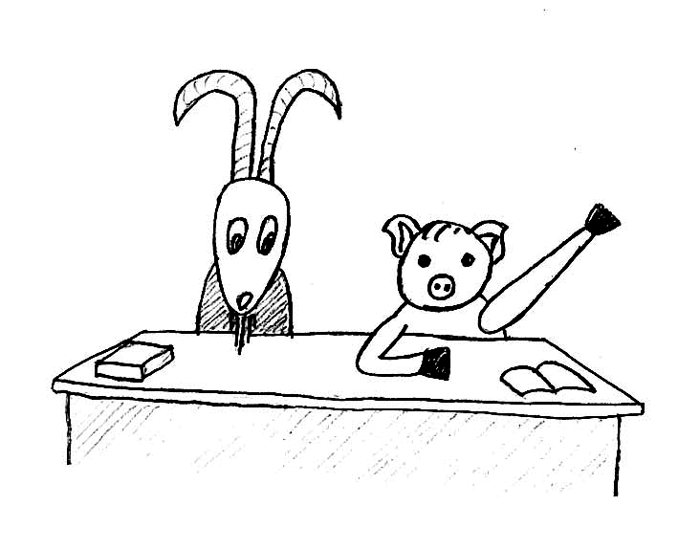
Мнения ребят разделились практически поровну. 51 % опрошенных считает, что в их школах права человека нарушаются постоянно, 49% думает, что у них в школе всё хорошо.

Невыдуманные истории

Ты не Быков – Бычище!
Иногда ученики дают друг другу клички. Но в одной из петрозаводских школ награждать учащихся прозвищами стал учитель.
Однажды учитель прочитал фамилию не Быков, как было написано в журнале, а Бычище и решил, несмотря на поправки учеников, что его вариант лучше. В этот же день пострадали ученики, имеющие не очень мудреные фамилии, а также учащиеся, имеющие фамилии, произошедшие от названий животных.
Вот так пошатнулась честь несчастных детей на глазах всего класса.

На ОБЖ ходить – здоровью вредить
Однажды у нас был урок ОБЖ. Я принесла учителю записку от мамы о том, что мне нужно идти в больницу. Даже не прочитав, он отдал мне записку обратно и сказал: «Никуда ты не пойдешь!»
Делать нечего, я пошла к завучу, и она меня отпустила. А преподаватель ОБЖ разозлился и говорит мне: «Иди, иди, прогуливай, но потом будешь бегать за мной, двойки исправлять!»

Кол в сердце хорошиста
На уроке геометрии учитель вызвал к доске мою подругу. Девочка не очень помнила тему, и я решила ей помочь. То есть – подсказать.
Педагог заметил, что я подсказываю, и нарисовал мне в журнале «1».
С того момента прошло уже много времени. Под конец четверти я решила заглянуть в журнал. Заглянула. И что же я вижу? Все ту же единицу!
- За что? - спросила я?
- За подсказки! - ответил учитель.
- А как же ее можно исправить?
- Никак.
Вот и получается: всю четверть зарабатываешь хорошие оценки, и какая-то единица за подсказку может все испортить.

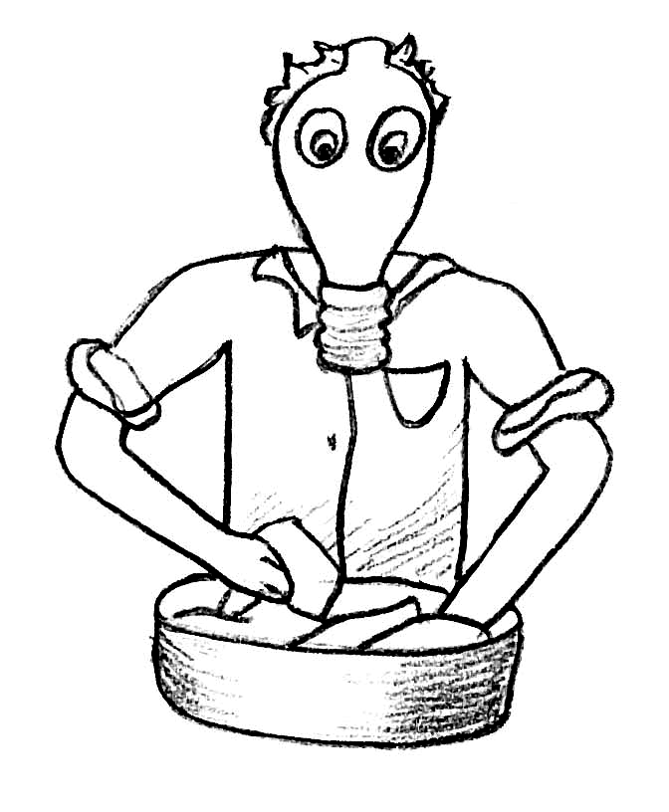
Большая стирка на ОБЖ
Недавно у нас прошел урок ОБЖ. Учитель поднял Иванова и спросил предыдущую тему. Иванов не ответил.
Тогда преподаватель отдал Иванову указание: найти стирательную резинку и заняться чисткой парты.
На вопрос, зачем Иванову это надо, учитель ОБЖ ответил: «Если хочешь получить четыре - чисти!»
С тех пор мальчик стал хорошистом.

Двойка за предков
На уроке истории наш классный руководитель Юлия Николаевна сказала: «Откройте дневники и запишите, что в среду – родительское собрание. Все родители прийти!»
Я встала и сказала, что мой папа в командировке, мама работает, а бабушка с дедушкой на даче, я живу у подруги.
Учительница сказала, что ничего слушать не будет, а если родители на собрание не придут, то она поставит мне двойку по истории. Мои родители, конечно же, не смогли прийти, и из-за этого в журнале у меня теперь «2».
Эх вы, предки!

___________________

Школа – территория закона
Детская правозащитная газета
№7, ноябрь 2003
Интернет-версия:
http://doroga.karelia.ru/shkola/
E-mail: dppc@yandex.ru
Детский правозащитный пресс-центр
Юниорский союз «Дорога»

Печатная версия выпускается при поддержке проекта «Права человека начинаются в школе», финансируемого Канадским Фондом «Гражданское общество».

Техническая поддержка: Проект ТАСИС «Электронная сеть Карельской молодёжи».

Редакция:
Денис Рогаткин, Валя Храпова, Саша Михайлё и другие.

